weber.tec Superflex D 24 Komp. A, 15kg/Eimer Reaktive Dickbeschichtung 2K schnell

Saint-Gobain Weber

Eigenschaften

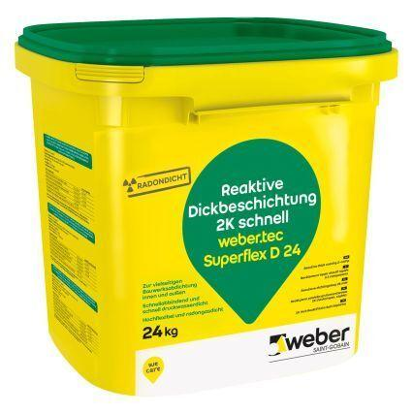

GTIN:

4011361189866

HAN:

390506